NỘI DUNG BÀI GIẢNG
Chương 3: ĐẤU CÁC MẠCH 3 PHA CƠ BẢN
3.2. ĐẤU MẠCH ĐIỆN KHỞI ĐỘNG TRỰC TIẾP CHO ĐỘNG CƠ KHÔNG ĐỒNG BỘ 3 PHA
- MỤC TIÊU:
Sau khi học xong bài này học sinh có khả năng:
- Kiến thức
- Trình bày được nguyên tắc làm việc của thiết bị, phân tích được sơ đồ mạch điện
2. Kỹ năng
- Lắp ráp được mạch điện khởi động trực tiếp cho động cơ không động bộ 1 và 3 pha
- Sửa chữa được hư hỏng thông thường trong sơ đồ mạch điện.
3. Thái độ
- Tự tin, cẩn thận trong thực hành
- Thực hiện đúng tác phong công nghiệp
- Ý thức đảm bảo an toàn tuyệt đối cho người và thiết bị.
- NỘI DUNG THỰC HIỆN BÀI HỌC
● Bước 1: Đọc sơ đồ mạch điện
Mạch động lực và mạch điều khiển
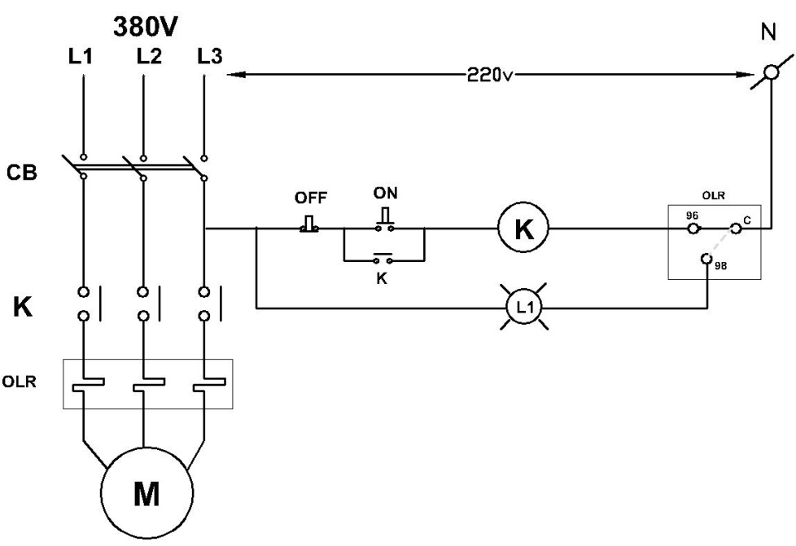
Hình mạch điện khởi động trực tiếp động cơ KĐB 3 pha
Ghi chú:
L,N : Nguồn 1pha từ lưới điện
K : Công tắc tơ, cuộn dây, tiếp điểm chính, tiếp điểm phụ
OLR : Rơle nhiệt 3 pha bảo vệ quá tải
M : Tải động cơ
Nguyên lý làm việc của mạch
Cấp nguồn bật CB nhấn nút ON cuộn dây contactor K có điện, động cơ hoạt động
- Nhấn nút OFF: Ngắt mạch
- Trong quá trình động cơ hoạt động: nếu quá tải rơle nhiệt tác động ngắt mạch contactor K không có điện động cơ ngừng, đèn L1 sáng

● Bước 2: Kiểm tra nhận diện vị trí các khí cụ trên mô hình bảng điện.
- Nút nhấn ON- OFF: số lượng 1
- Công tắc tơ : số lượng 1
- Over load relay (rờ le nhiệt 3pha) : số lượng 1
* Lưu ý: Không được bỏ qua thao tác kiểm tra các khí cụ điện

● Bước 3: Kiểm tra các thiết bị điện, khí cụ điện.
- Tiếp xúc của các tiếp điểm
- Sự liên lạc của các cuộn dây
- Cách điện của các thiết bị và khí cụ điện (Rcđ ≥ 5MΩ)
* Lưu ý: Đầu cốt phải tiếp xúc tốt với các cọc dây nối

● Bước 4: Đấu mạch điện điều khiển theo sơ đồ.
- Nguyên tắc :Từ trái qua phải, từ trên xuống dưới.
* Lưu ý: đấu từng nhánh xong phần nào phải thử nguội kiểm tra bằng ohm kế.

● Bước 5: Kiểm tra nguội toàn bộ mạch điện điều khiển.
* Lưu ý: dùng đồng hồ VOM kiểm tra hai đầu cấp nguồn của mạch.

● Bước 6: Vận hành mạch.
- Cấp nguồn : bật CB
- Nhấn nút khí cụ phải làm việc theo đúng nguyên lý mạch
- Ghi nhận kết qủa qua sự hoạt động của mạch.

III. MỘT SỐ HƯ HỎNG THƯỜNG GẶP
1. Đối với khí cụ điện
- Tiếp điểm của các thiết bị lão hóa, đóng cắt không dứt khoát (như công tắc tơ, rờle nhiệt).
- Nút nhấn tiếp điểm tiếp xúc không tốt.
- Cháy cuộn dây làm việc của các khí cụ điện trong mạch.
- Đứt cầu chì hoặc dây nối mạch điều khiển
- Rờle nhiệt bị hư.
2. Đối với mạch điện
TT | Hư hỏng thường gặp | Nguyên nhân | Khắc phục
1 | Mạch điện không hoạt động | Đấu mạch sai | Kiểm tra và đấu lại
2 | Mạch điện bị nổ khi đóng điện | Đấu mạch sai, ngắn mạch | Kiểm tra các trạm nối dây đấu sai

IV. An toàn điện:
Lưu ý: Khi đấu điện phải cúp CB cắt nguồn điện chính

